تست تیپ شخصیتی
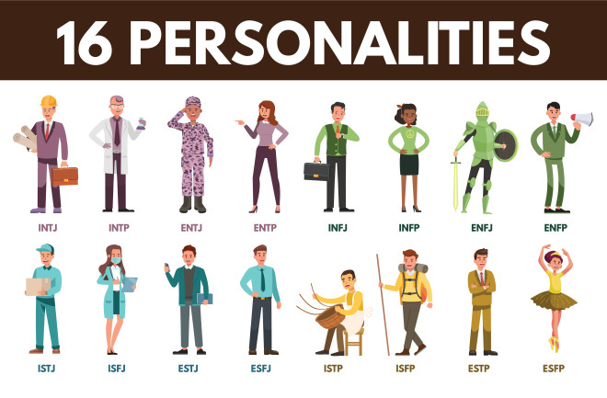
بسیاری از کارفرمایان از آزمون‌های تیپ شخصیتی به عنوان بخشی از فرآیند استخدام خود برای سنجش دیدگاه، رفتار و سازگاری یک نامزد شغلی با فرهنگ شرکت استفاده می‌کنند. در این مقاله به این می‌پردازیم که تست تیپ شخصیتی چیست، کدام تست محبوبیت بیشتری دارد و برای آماده شدن برای انجام آن چه کاری می‌توانید انجام دهید.
تست تیپ شخصیتی چیست؟
تست تیپ شخصیتی یک پرسشنامه خودگزارشی درون‌نگر است که به شما کمک می‌کند شخصیت و تمایلات رفتاری خود را ارزیابی کنید. تست‌های شخصیتی بسیاری وجود دارد که می‌توانید به صورت آنلاین به آنها دسترسی داشته باشید، در حالی که برخی از آنها از طریق محل کار برای ارزیابی نامزدهای شغلی انجام می‌شوند.
کارفرمایان اغلب از نتایج تست شخصیت برای تعیین اینکه آیا یک نامزد شغلی برای شرکت مناسب است یا خیر و/یا اینکه آن نامزدها می‌توانند در شرکت کدام نقش‌ها را ایفا کنند، استفاده می‌کنند. از طرف دیگر، کسب‌وکارها می‌توانند از اجرای این آزمون‌ها برای کارکنان در ارزیابی تیم‌ها و توانایی‌های مشارکتی آن‌ها استفاده کنند.
چند نوع تست تیپ شخصیتی چیست؟
انواع مختلفی از تست‌های تیپ شخصیتی وجود دارد، اما اکثر آنها تا حدودی بر اساس شاخص تیپ مایرز-بریگز هستند. سایر انواع محبوب تست‌های شخصیت عبارتند از: نئوNEO (NEO PI-R) و نمایه شخصیت وینسلو.
نشانگر نوع مایرز-بریگز
نشانگر نوع مایرز-بریگز (MBTI) توسط کاترین کوک بریگز و دخترش ایزابل بریگز مایرز پیشگام شد. تست‌های امروزی که از MBTI استفاده می‌کنند بر اساس نظریه‌ای توسط کارل یونگ روان‌پزشک سوئیسی است که معتقد بود افراد در چهار حوزه روان‌شناختی (احساس، شهود، حسی و تفکر) با یکدیگر ارتباط دارند و یک حوزه در هر فرد غالب است.
بر اساس نتایج، افرادی که این تست‌ها را انجام می‌دهند یکی از ۱۶ تیپ شخصیتی کلی خواهند داشت: ESTJ، ESFJ، ESTP، ESFP، ISTJ، ISTP، ISFJ، ISFP، ENTJ، ENFJ، ENTP، ENFP، INTJ، INTP، INFJ و INFP. . ممکن است هر بار که در آزمون شرکت می‌کنید نتایج متفاوتی داشته باشید، اما اگر درون‌گرا یا برون‌گرا هستید، آن بخش از ارزیابی تمایل به ثابت ماندن دارد.
بسیاری از افراد هر یک از این شخصیت‌ها را با مشاغل و صنایعی مرتبط می‌دانند. به عنوان مثال، فردی با شخصیت INFP فردی هنرمند دیده می‌شود و احتمالاً شغلی دارد که از خلاقیت او استفاده می‌کند.
برای تست آنلاین مایرز – بریگز (MBTI) کلیک کنید
فهرست بازنگری شده شخصیت NEO (NEO PI-R)
پل کاستا و رابرت مک کری فهرست شخصیتی NEO را در دهه 1980 توسعه دادند. اولین فهرست آنها فقط شامل سه ویژگی شخصیتی بود: روان رنجوری، برونگرایی و گشودگی به تجربه. آنها بعداً فهرست خود را مورد بازنگری قرار دادند تا شامل سازگاری (A) و وظیفه‌شناسی (C) باشد. امروزه، پرسشنامه شخصیت اصلاح شده NEO (NEO PI-R) پنج ویژگی شخصیتی آزمون‌گیرندگان را ارزیابی می‌کند که هر کدام دارای شش زیرمجموعه است:
روان رنجوری: زیرمجموعه‌های آن اضطراب، خصومت، افسردگی، خودآگاهی، تکانشگری و آسیب پذیری در برابر استرس است.
برون‌گرایی: زیرمجموعه‌های آن گرمی، صمیمیت، قاطعیت، فعالیت، هیجان‌خواهی و احساسات مثبت است.
گشودگی به تجربه: زیرمجموعه‌های آن فانتزی، زیبایی شناسی، احساسات، کنش‌ها، ایده‌ها و ارزش‌هاست.
توافق پذیری: زیرمجموعه‌های آن اعتماد، صراحت، نوع دوستی، تبعیت، فروتنی و مهربانی است.
وظیفه شناسی: زیرمجموعه‌های آن شایستگی، نظم، وظیفه شناسی، تلاش برای موفقیت، عزت نفس و مشورت است.
برای تست آنلاین نئو (NEO) کلیک کنید
مشخصات شخصیتی وینسلو
نمایه شخصیتی وینسلو 24 ویژگی شخصیتی را در مقیاس دهک اندازه‌گیری می کند. این تست در لیگ‌های ورزشی مانند لیگ برتر بیسبال و لیگ ملی هاکی محبوب است.
چگونه برای آزمون تیپ شخصیتی قبل از استخدام آماده شویم؟
تست‌های شخصیت معمولاً توسط یا به نمایندگی از شرکت‌ها در مراحل اولیه غربالگری نامزدهای شغلی انجام می‌شود. اگر باید در چنین آزمونی شرکت کنید، تشویق می‌شوید که به هر سؤال صادقانه پاسخ دهید.
برای آشنایی با تست‌های شخصیت آنلاین سنجمان کلیک کنید
در حالی که ممکن است فقط هنگام شرکت در آزمون متوجه شوید که چه سؤالاتی در آزمون وجود دارد، می‌توانید راه‌هایی برای تمرین شرکت در آزمون تیپ شخصیتی بیابید. تعداد زیادی تست آنلاین موجود است که ممکن است نتایج و تجزیه و تحلیل ارائه دهد. بسیاری از منابع رایگان هستند، اما برخی با پرداخت هزینه، ارزیابی‌های عمیق‌تری ارائه می‌دهند.
به خاطر داشته باشید که جنبه‌های مختلفی از شخصیت شما وجود دارد و رفتار شما ممکن است بر اساس موقعیتی که در آن قرار دارید تغییر کند. به طور خاص، ممکن است در موقعیت‌های اجتماعی عادی به گونه‌ای رفتار کنید اما در یک محیط حرفه‌ای به گونه‌ای دیگر رفتار کنید. این باید طرز فکر شما در هنگام گرفتن تست شخصیت برای یک شرکت باشد.
نکته دیگری که باید به خاطر بسپارید این است که قاطع باشید. برخی از آزمون‌های شخصیتی دارای سؤالات چند گزینه‌ای یا درست یا غلط هستند و برخی دیگر از شما می‌خواهند که احساس خود را در مورد برخی جملات یا میزان کاربرد آنها در مورد شما ارزیابی کنید. آخرین نوع آزمون میزان قاطعیت شما را به دقت اندازه‌گیری می کند، بنابراین ممکن است با انتخاب گزینه های شدید (مثلاً کاملاً موافق یا کاملاً مخالف) سود ببرید.
همچنین، زمان مناسبی را برای پاسخ به سوالات اختصاص دهید. برای پاسخ دادن به سوالات، خود تحت فشار قرار ندهید، اما با سرعتی ثابت پیش بروید تا نشان دهید که به سؤالات را فکر می‌کنید و حرفه‌ای هستید. R

